附件2

作品信息卡模板
作品 | 《*》
作者 | *
单位 | ——院校、工作室、企业等——
联系号码 | *
邮寄地址 | *
注：带*必填
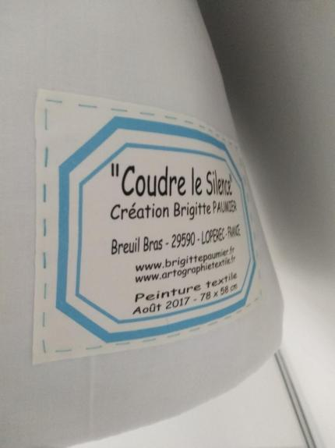
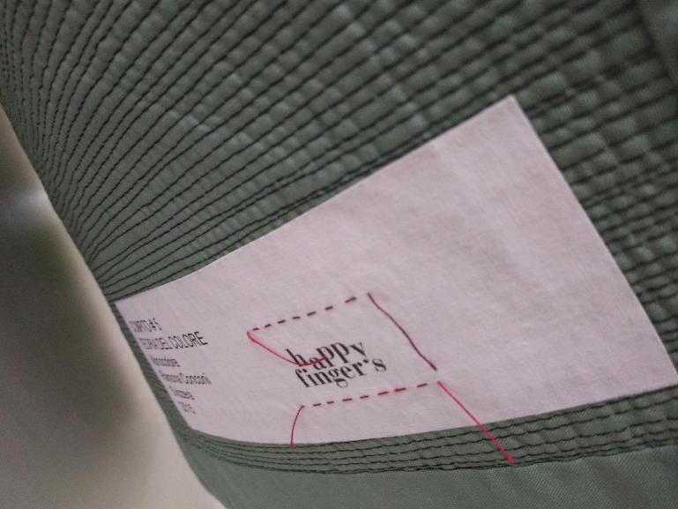
参考图片如下：

